Уважаемые родители!

Пока ваши дети не могут посещать сад, я предлагаю

вам информацию, чем можно занять ребенка дома:

1. Игры с пуговицами. Наверняка в каждом доме хранят банки

или коробки с пуговицами

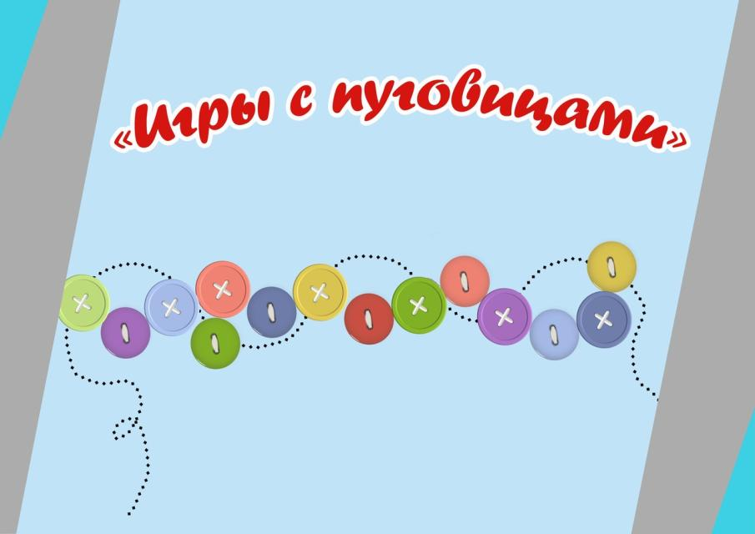

Описание прилагается

2. Можно, для развития мелкой моторики выкладывать палочки или спички

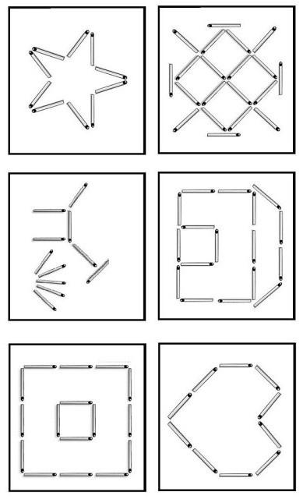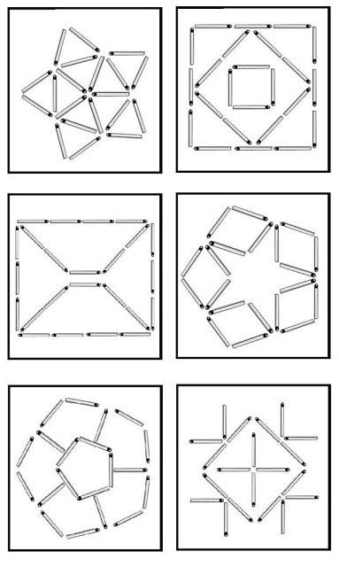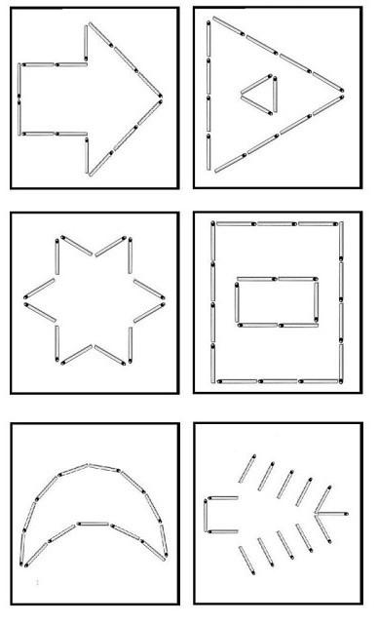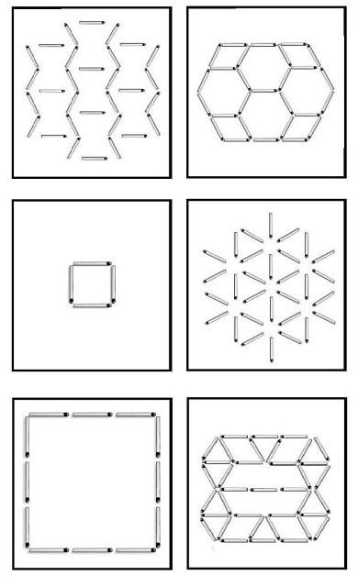

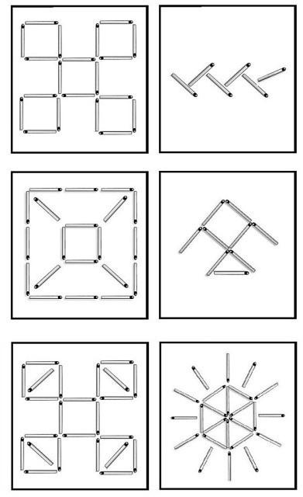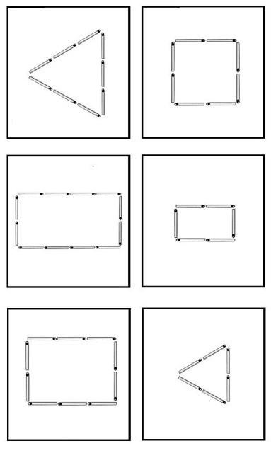

3. Скоро будет ДЕНЬ КОСМОНАВТИКИ. И я предлагаю Вам сделать с детьми интересные поделки:

